CWBT子代码管理界面（sub_cwbt_info）

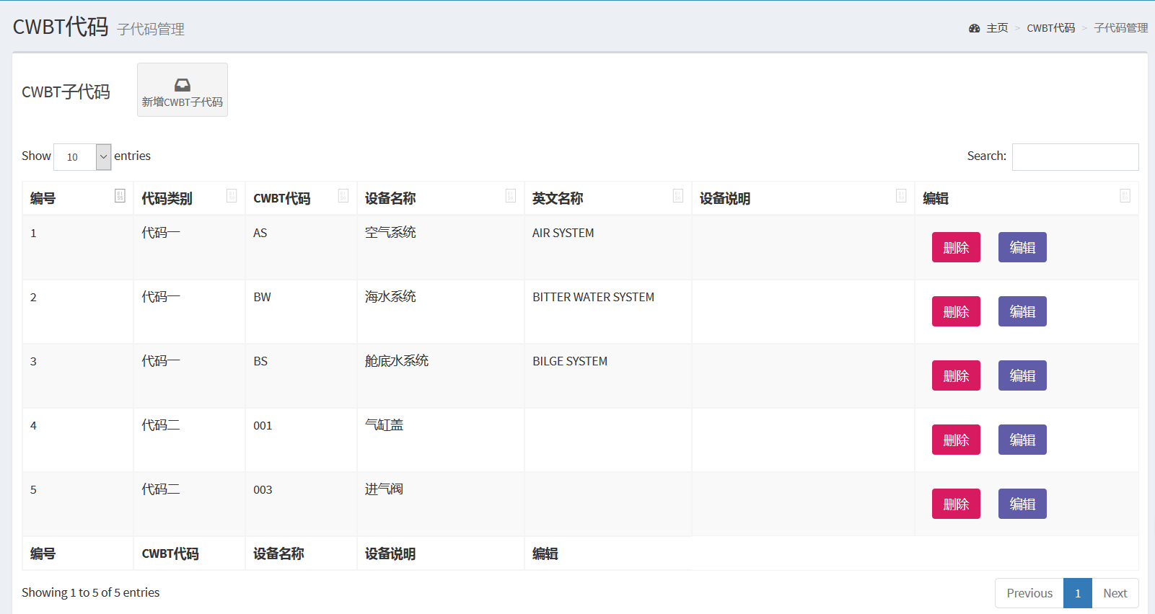

1. 页面显示：查询数据库内容。分别从cwbt_1、cwbt_2、cwbt_3表中查询所有未标记为删除的数据。

select id , code , name , e_name , content from hh_cwbt_1 where is_band = 1;

select id , code , name , e_name , content from hh_cwbt_2 where is_band = 1;

select id , code , name , e_name , content from hh_cwbt_3 where is_band = 1;

将查询到的数据显示到分别对应的表格中，其中id字段以及cwbt表对应的数值隐藏。

其中，cwbt_1对应到代码类别中显示“代码一”；cwbt_2对应到代码类别中显示“代码二”；cwbt_3对应到代码类别中显示“代码三”

1. 点击“**删除**”按钮，执行假删操作，根据cwbt的值，从1-3，分别对应cwbt_1至cwbt_3的数据表，根据id的值，对相应数据执行假删操作。

update hh_cwbt_1 set ( is_band = 0 , create_id = CREATE_ID , create_time = CREATE_TIME ) where id = ID ID为传入的删除字段id ， CREATE_ID为操作人员id，CREATE_TIME为系统当前时间

1. 点击“**编辑**”按钮，获取cwbt子代码的id、code、name、e_name、content数据，并跳转传入子代码编辑界面（sub_cwbt_code_edit）。
2. 点击“**新增CWBT子代码**”图标，跳转到子代码新增界面（sub_cwbt_code_create）。

CWBT代码管理界面（cwbt_info）

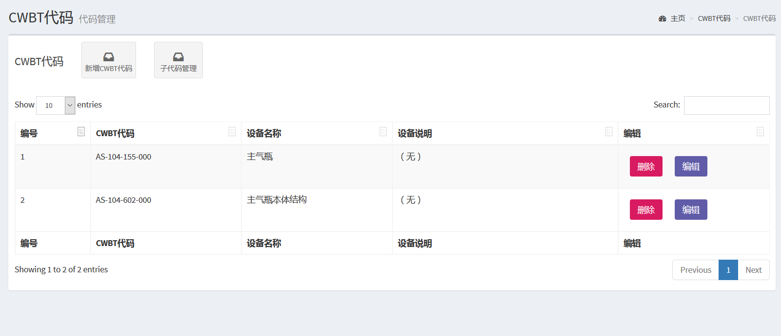

1. 页面显示：查询数据库内容。读取CWBT代码表中未删除数据。

select id , concat(code_1 , "-" , code_2 , "-" , code_3 ) , name , content form hh_cwbt where is_band = 1;

将查询到的数据分别显示到相应表格中，其中id字段设置隐藏。

1. 点击“**删除**”按钮，执行假删操作，根据id的值，对cwbt表进行假删

update hh_cwbt set ( is_band = 0 , create_id = CREATE_ID , create_time = CREATE_TIME ) where id = ID ID为传入的删除字段id ， CREATE_ID为操作人员id，CREATE_TIME为系统当前时间

1. 点击“**编辑**”按钮，获取对应字段id、name、content、code_1、code_2、code_3数据，并跳转传入CWBT代码编辑界面（cwbt_code_edit）。
2. 点击“**新增CWBT代码**”图标，跳转到cwbt代码新增界面（cwbt_code_create）。
3. 点击“子代码管理”图标，跳转到子代码管理界面（sub_cwbt_info）。

船舶信息管理界面（boat_info）

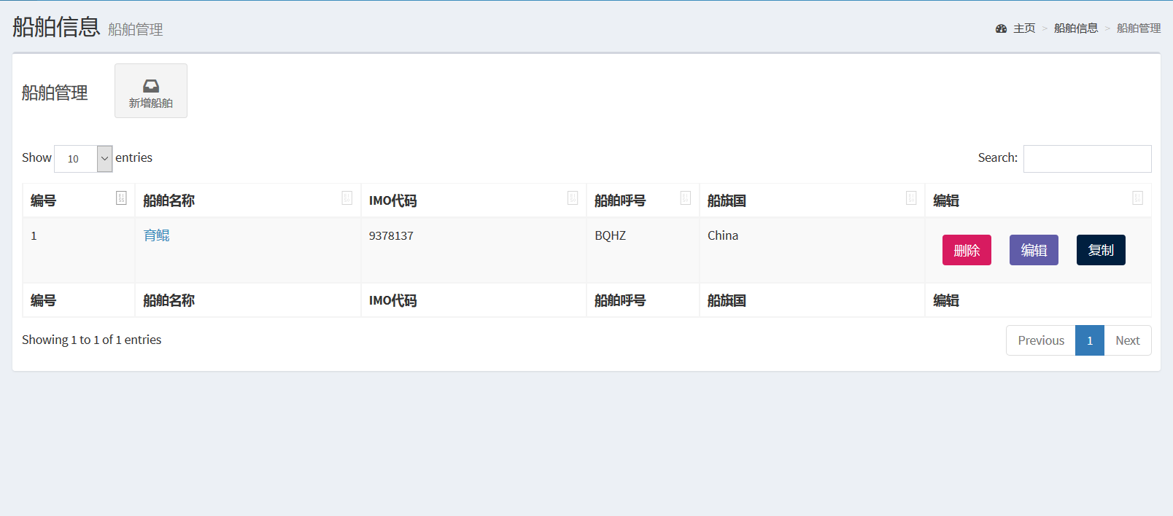

1. 页面显示：查询数据库内容。读取boat表中未删除数据。

select id , name , IMO , call_name from hh_boat where is_del = 0

将查询到的数据分别显示到相应的表格中，其中id字段设置隐藏。

1. 点击“**删除**”按钮，执行假删操作，根据id的值，对boat数据进行假删，删除包括boat表，boat_manage表，equipment表，date_count表

boat表假删

update hh_boat set ( id_del = 1 , create_id = CREATE_ID , create_time = CREATE_TIME) where id = ID ID为传入的删除字段id。CREATE_ID为操作人员id，CREATE_TIME为系统当前时间。

Boat_manage表假删

update hh_boat_manage set ( id_del = 1 , create_id = CREATE_ID , create_time = CREATE_TIME) where boat_id = ID ID为传入的删除字段id。CREATE_ID为操作人员id，CREATE_TIME为系统当前时间。

equipment表假删

update hh_equipment set ( id_del = 1 , create_id = CREATE_ID , create_time = CREATE_TIME) where boat_id = ID ID为传入的删除字段id。CREATE_ID为操作人员id，CREATE_TIME为系统当前时间。

date_count表假删

update hh_date_count set ( id_del = 1 , create_id = CREATE_ID , create_time = CREATE_TIME) where boat_id = ID ID为传入的删除字段id。CREATE_ID为操作人员id，CREATE_TIME为系统当前时间。

1. 点击“**编辑**”按钮，获取对应字段id数据，并跳转传入船舶信息编辑界面（boat_detail）。
2. 点击“**复制**”按钮，获取对应字段id数据，对该id对应的船舶进行数据复制。

复制boat表，boat_manage表和equipment表数据。

复制boat表

select name , e_name , type , tonnage , horsepower , model , country , lane from hh_boat where id = ID ID为复制船舶的id

insert into hh_boat ( name , e_name , create_time , create_id , type , tonnage , horsepower , model , country , lane) values (NAME , E_NAME , CREATE_TIME , CREATE_ID , TYPE , TONNAGE , HORSEPOWER , MODEL , COUNTRY , LANE) 其中CREATE_TIME和CREATE_ID为系统当前时间以及操作人员id，其他的值为从数据库读取的数据。

复制boat_manage表

select sailor_id from hh_boat_manage where boat_id = ID ID为复制船舶的id

insert into hh_boat_manage ( sailor_id , boat_id , create_id , create_time ) values ( SAILOR_ID , ID , CREATE_ID , CREATE_TIME ) 其中CREATE_TIME和CREATE_ID为系统当前时间以及操作人员id，ID为复制船舶的id ， SAILOR_ID 为从数据库读取数据。

复制equipment表

select * from hh_equipment where boat_id = ID ID为复制船舶的id

根据读取数据，执行foreach操作

insert into hh_equipment ( name , producer , type , product_time , create_id , create_time , daily_hour , cwbt_code , cwbt_code_4 , e_type ) values ( NAME , PRODUCER , TYPE , PRODUCT_TIME , CREATE_ID , CREATE_TIME , ID , DAILY_HOUR , CWBT_CODE , CWBT_CODE_4 , E_TYPE ) 其中，ID为复制船舶的id，CREATE_TIME和CREATE_ID为系统当前时间以及操作人员id，其他的值为从数据库读取的数据。

1. 点击“**新增船舶**”图标，转跳到船舶新增界面（boat_create）

人员信息管理界面（sailor_info）

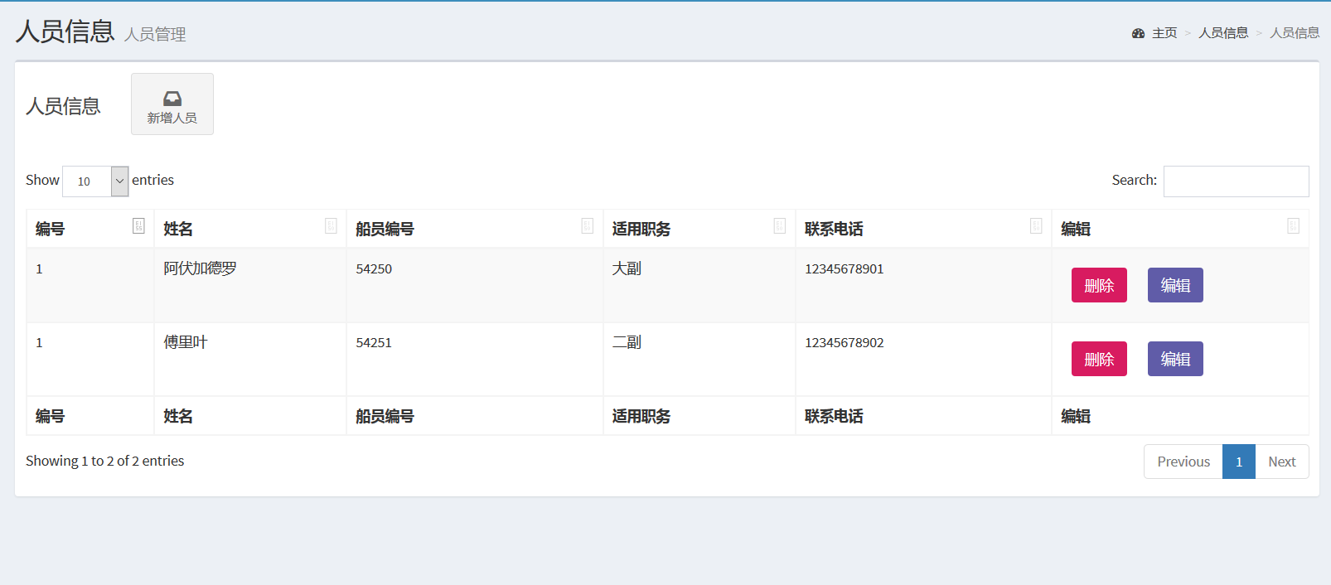

1. 页面显示：查询数据内容，读取sailor表数据。

select id , sailor_num , name , duty , phone from hh_sailor where is_del = 0

将相应数据显示到对应的表格中。

1. 点击“**删除**”按钮，执行假删操作，根据人员id的值，对人员数据进行假删操作，包括sailor表，longevity表，attemper表，tb_users表，boat_manage表，certificate表。

sailor表假删

update hh_sailor set ( id_del = 1 , create_id = CREATE_ID , create_time = CREATE_TIME) where id = ID ID为传入的删除字段id。CREATE_ID为操作人员id，CREATE_TIME为系统当前时间。

longevity表假删

update hh_longevity set ( id_del = 1 , create_id = CREATE_ID , create_time = CREATE_TIME) where sailor_id = ID ID为传入的删除字段id。CREATE_ID为操作人员id，CREATE_TIME为系统当前时间。

attemper表假删

update hh_longevity set ( id_del = 1 , update _id = UPDATE_ID , update_time = UPDATE _TIME) where sailor_id = ID ID为传入的删除字段id。UPDATE _ID为操作人员id，UPDATE _TIME为系统当前时间。

boat_manage表假删

update hh_boat_manage set ( id_del = 1 , create_id = CREATE_ID , create_time = CREATE_TIME) where sailor_id = ID ID为传入的删除字段id。CREATE_ID为操作人员id，CREATE_TIME为系统当前时间。

certificate表假删

update hh_certificate set ( id_del = 1 , create_id = CREATE_ID , create_time = CREATE_TIME) where sailor_id = ID ID为传入的删除字段id。CREATE_ID为操作人员id，CREATE_TIME为系统当前时间。

(TB_USER表未删除，执行真删)

1. 点击“**编辑**”按钮，获取对应字段id值，传入并转跳到人员具体信息界面（sailor_detail）。
2. 点击“新增人员”图标，转跳到人员新增界面（sailor_create）

船舶新增界面（boat_create）

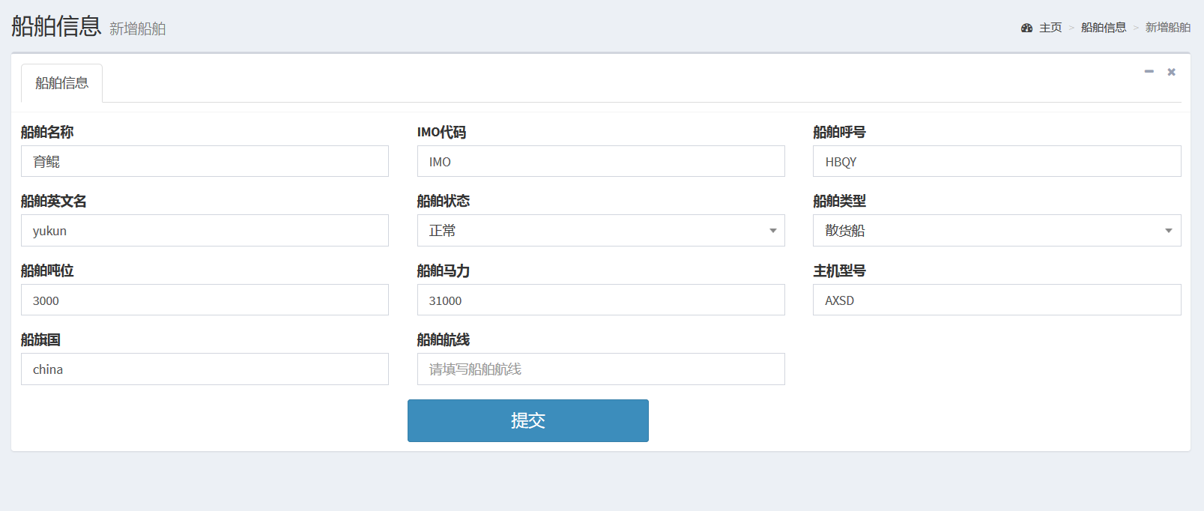

1. 点击“**提交**”按钮，发送数据库新增操作。发送新增数据

Insert into hh_boat ( name , e_name , IMO , create_time , create_id , type , tonnage , horsepower , model , country , lane , call_name ，status) values ( NAME , E_NAME , IMO , CREATE_TIME , CREATE_ID , TYPE , TONNAGE , HORSEPOWER , MODEL , COUNTRY , LANE , CALL_NAME ， STATUS ) 其中, CREATE_ID为操作人员id，CREATE_TIME为系统当前时间。

返回操作结果，如果操作成功，转跳到船舶信息编辑界面（boat_detail）

船舶信息编辑界面（boat_detail）

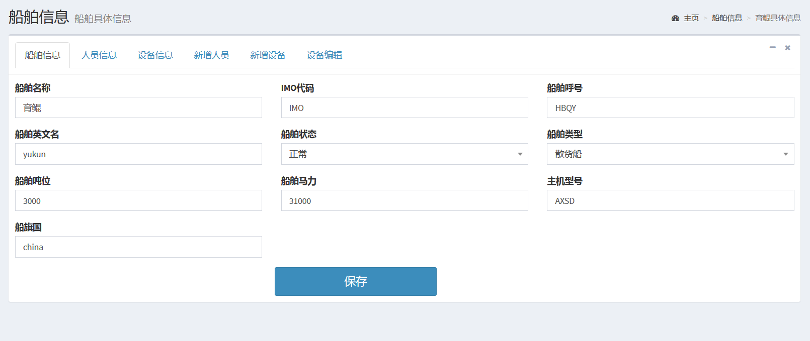

1. 页面显示。获取船舶id。查询数据内容。读取数据表boat、attemper、equipment数据。

查询船舶数据

select id , name , e_name , IMO , call_name , status , type , tonnage , horsepower , model , country from hh_boat where id = ID ID为当前船舶id

将船舶信息显示到id为tab_1的div块的相应数据中。

查询人员信息数据

select id , sailor_id , name , duty , update_time from hh_attemper where is_del = 0 and boat_id = ID ID为当前船舶id

将人员信息显示到id为tab_2的div块相应数据中

查询设备信息

select id , name , type , concat ( code_code , "-" , code_4 ) , producer from hh_equipment where boat_id = ID and is_del = 0 ID为当前船舶id

将设备信息显示到id为tab_3的div块相应数据中

并将所有设备名称tab_6的设备名称下拉列表框中，id隐藏

查询CWBT代码

select id , concat(code_1 , "-" , code_2 , "-" , code_3 ) from hh_cwbt where is_del = 0

将查询到的代码信息显示到tab_5和tab_6的CWBT代码下拉列表框中，id隐藏。

1. 点击“**保存**”按钮，发送更新操作，更新船舶信息。

update hh_boat set ( name = NAME , IMO = IMO , call_name = CALL_NAME , e_name = E_NAME , status = STATUS , type = TYPE , tonnage = TONNAGE , horsepower = HORSEPOWER , model = MODEL , country = COUNTRY ) where id = ID

将tab_1中的数据提交保存到id对应的船舶数据中。

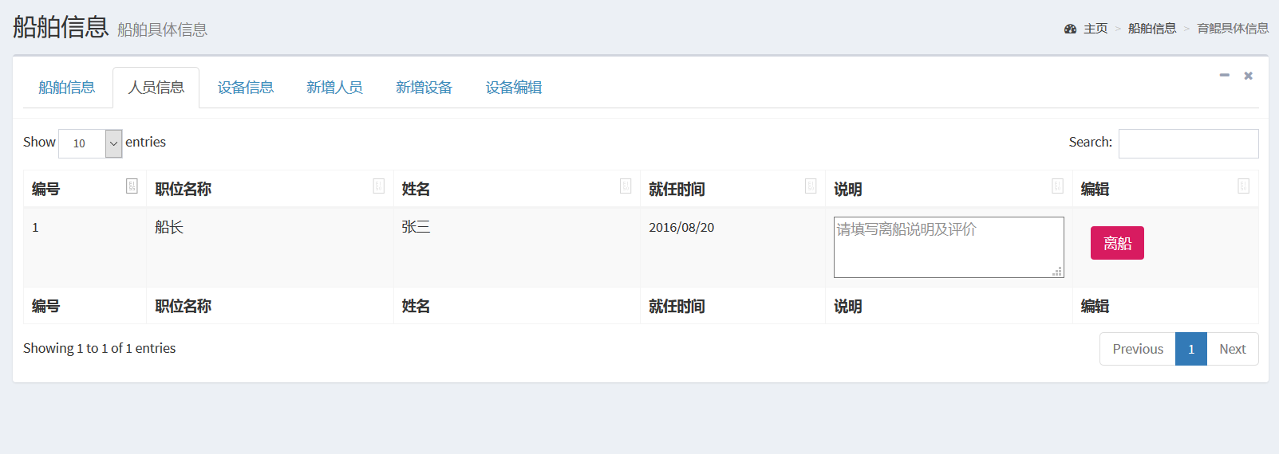

1. 点击“**离船**”按钮，结束当前海历计算，并新增海历存档

获取当前船舶航线

select lane from hh_boat where id = BOAT_ID

添加海历信息

insert into hh_longevity ( sailor_id , duty , onboard_time , ashore_time , boat_id , create_id , create_time , lane , content ) values ( SAILOR_ID , DUTY , UPDATE_TIME , CREATE_TIME , BOAT_ID , CREATE_ID , CREATE_TIME , LANE , CONTENT )

修改当前调度状态

update hh_attemper set ( status = 0 , update_time = CRAETE_TIME , update_id = CREATE_ID , boat_id = 0 , duty = 90 ) where id = ATTEMPER_ID

CREATE_ID为操作者id , CREATE_TIME当前系统时间

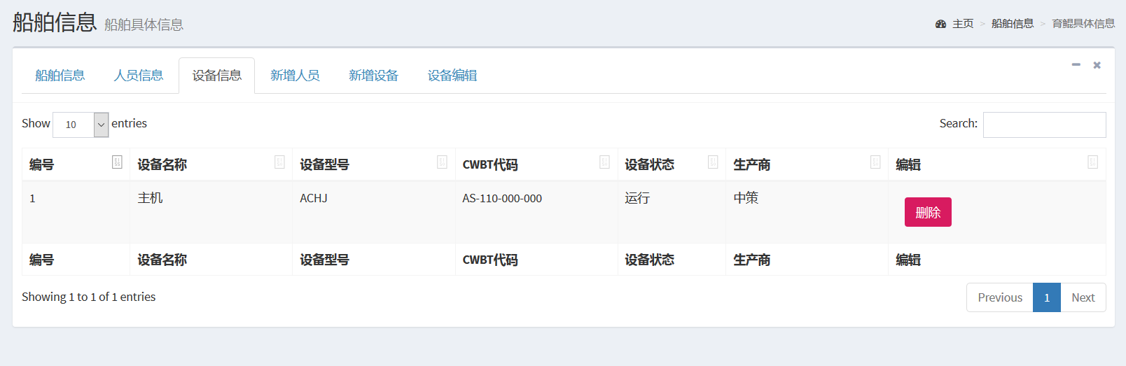

1. 点击“**删除**”按钮，执行假删操作，根据设备id删除设备信息。

删除设备信息表

update hh_equipment set ( is_del = 1 , create_id = CREATE_ID , create_time = CREATE_TIME ) where id = EQUIPMENT_ID CREATE_ID为操作者id , CREATE_TIME当前系统时间

删除维护周期计数表

update hh_date_count set ( id_del = 1 ) where equipment_id = EQUIPMENT_ID

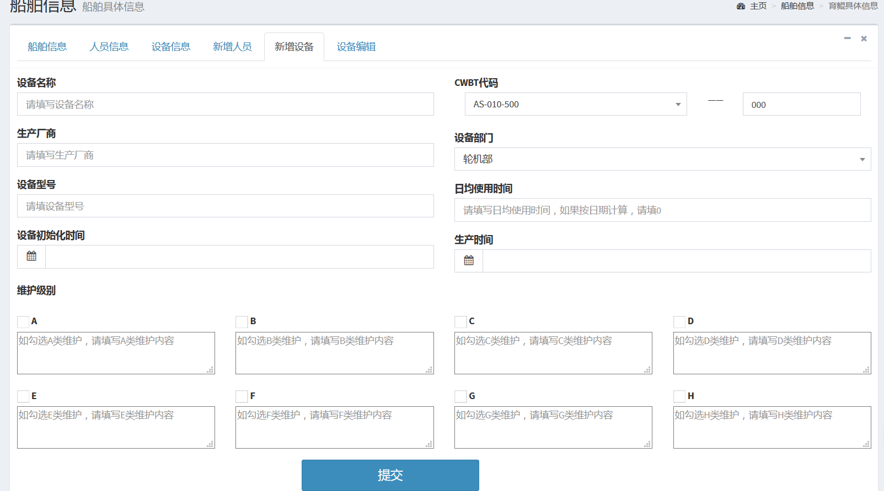

1. 点击“**提交**”按钮，进行新增设备操作。

其中CWBT代码前三段从数据库表读取。

根据CWBT代码，用AJAX显示该设备的A到H级别的默认维护内容。

select service_level , content from hh_service_cwbt where cwbt_id = CWBT_ID

执行新增设备操作，

insert into hh_equipment ( name , producer , type , product_time , boat_id , daily_hour , cwbt_id , cwbt_code , cwbt_code_4 , e_type , create_id , create_time ) values ( NAME , PRODUCER , TYPE , PRODUCT_TIME , BOAT_ID , DAILY_HOUR , CWBT_ID , CWBT_CODE , CWBT_CODE_4 , E_TYPE , CREATE_Id , CREATE_TIME ) 其中，CREATE_ID为操作者id , CREATE_TIME当前系统时间，BOAT_ID为当前船舶id

获取新增设备后的设备id EQUIPMENT_ID

如果daily_hour = 0

判断A到H维护级别是否勾选，如果勾选

insert into hh_date_count ( equipment_id , boat_id , service_level , day ) values ( EQUIPMENT_ID , BOAT_ID , SERVICE_LEVEL , ( 初始化时间 - 当前时间 + 各级别对应的维护周期 ) )

如果daily_hour ！= 0

insert into hh_date_count ( equipment_id , boat_id , service_level , hour , count_type ) values ( EQUIPMENT_ID , BOAT_ID , SERVICE_LEVEL , ( (初始化时间 - 当前时间) * 日均使用时间 + 各级别对应的维护小时 ) , 1 )

更新维护内容信息

如果该维护级别被选中

update hh_service_cwbt set ( content = CONTENT ) where cwbt_id = CWBT_ID and service_level = SERVICE_LEVEL

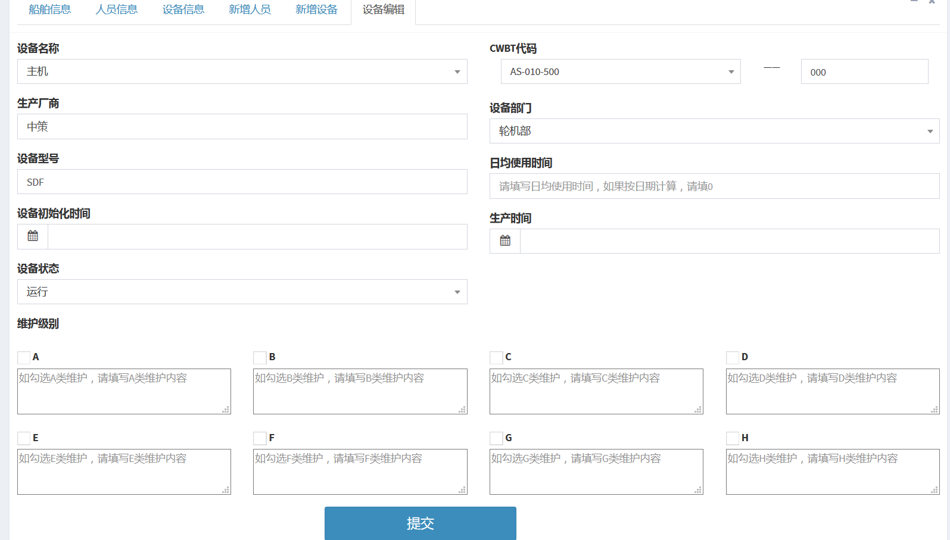

1. 点击“**提交**”按钮，执行设备编辑保存操作。

其中设备名、四组CWBT代码从数据库中读取

1 根据设备名，使用AJAX显示四组CWBT代码及其他数据。

2 根据CWBT前三段代码，使用AJAX显示最后一段代码，选择最后一段代码后，显示所有其他数据内容。

查询目前所有的维护级别

select id , service_level from hh_date_count where equipment_id = EQUIPMENT_ID

根据级别自动勾选相应级别

其中equipment_id 设置隐藏

更新设备信息

update hh_equipment set ( producer = PRODUCER , e_type = E_TYPE , type = TYPE , daily_hour = DAILY_HOUR , product_time = PRODUCT_TIME , status = STATUS , create_id = CREATEA_ID , create_time = CREATE_TIME ) where equipment_id = EQUIPMENT_ID 其中，REATE_ID为操作者id , CREATE_TIME当前系统时间

更新各级别维护初始化时间

判断有哪些维护级别

如果该维护级别被选中，且原本不执行该维护级别操作

执行新增操作

如果daily_hour = 0

insert into hh_date_count ( equipment_id , boat_id , service_level , day ) values ( EQUIPMENT_ID , BOAT_ID , SERVICE_LEVEL , ( 初始化时间 - 当前时间 + 各级别对应的维护周期 ) )

如果daily_hour ！= 0

insert into hh_date_count ( equipment_id , boat_id , service_level , hour , count_type ) values ( EQUIPMENT_ID , BOAT_ID , SERVICE_LEVEL , ( (初始化时间 - 当前时间) * 日均使用时间 + 各级别对应的维护小时 ) , 1 )

如果该维护级别被选中，且原本也选中

执行更新操作

如果 daily_hour = 0

update hh_date_count set ( day = ( 初始化时间 - 当前时间 + 各级别对应的维护周期 ) , count_type = 0) where id = ID

如果daily_hour ！= 0

update hh_date_count set ( hour = ( (初始化时间 - 当前时间) * 日均使用时间 + 各级别对应的维护小时 ) , count_type = 1 ) where id = ID

如果该维护级别未被选中，且原本被选中

执行删除操作

delete hh_date_count where id = ID

更新维护内容信息

如果该维护级别被选中

update hh_service_cwbt set ( content = CONTENT ) where cwbt_id = CWBT_ID and service_level = SERVICE_LEVEL

CWBT代码新增（cwbt_code_create）

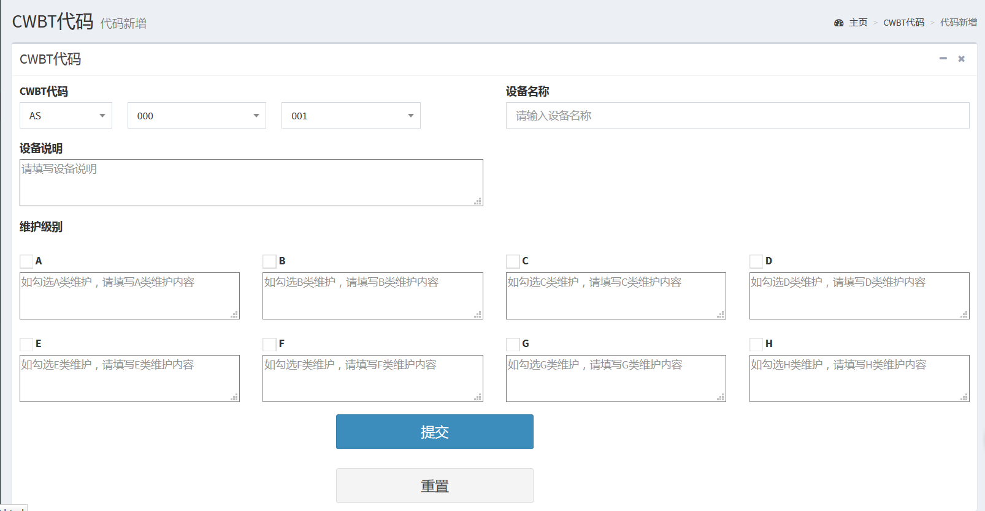

1. 页面显示，执行查询操作，查询前三段CWBT代码的内容，并存入相应下拉列表框中。

select id ,code from cwbt_1 where id_band = 1

select id ,code from cwbt_2 where id_band = 1

select id ,code from cwbt_3 where id_band = 1

1. 点击“**提交**”按钮，执行新增操作

新增cwbt表数据

insert into hh_cwbt ( code_1 , code_2 , code_3 , name , content , create_id , create_time) values ( CODE_1 , CODE_2 , CODE_3 , NAME , CONTENT , CREATE_ID , CREATE_TIME )

新增维护代码关系表数据

返回cwbt表id

从A到H依次插入

insert into hh_serivce_cwbt ( cwbt_code , cwbt_id , service_level , content ) values ( CWBT_CODE , CWBT_ID , SERVICE_LEVEL , CONTENT )

CWBT代码修改（cwbt_code_edit）

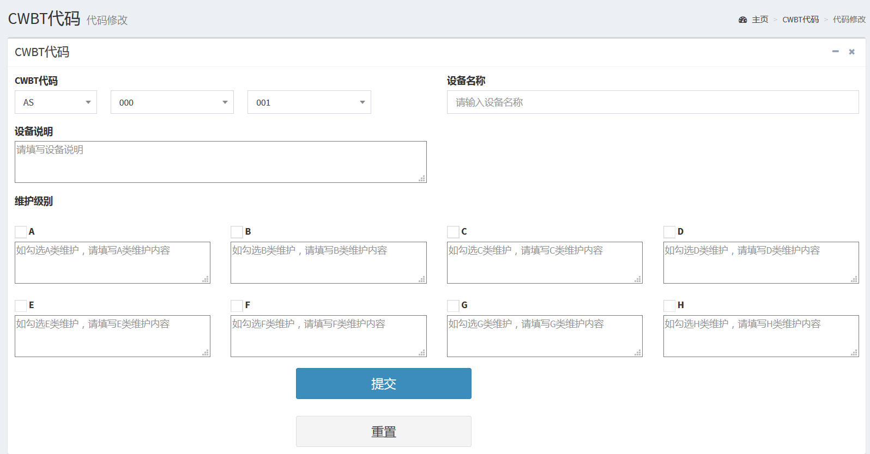

1. 页面显示，根据传进来的CWBT表id读取相关数据 ID

查询前三段CWBT代码的内容，并存入相应下拉列表框中。

select id ,code from cwbt_1 where id_band = 1

select id ,code from cwbt_2 where id_band = 1

select id ,code from cwbt_3 where id_band = 1

查询设备信息

select code_1 , cwbt_2 , cwbt_3 , name , content from hh_cwbt where id = ID

查询维护内容，显示到相应框中

select id , service_level , content from hh_service_cwbt where cwbt_id = ID

1. 点击“**提交**”按钮，执行更新操作

修改cwbt表数据

update hh_cwbt set ( code_1 = CWBT_1 , code_2 = CWBT_2 , code_3 = CEBT_3 , name = NAME , content = CONTENT , create_id = CREATE_ID , create_time = CREATE_TIME ) where id = ID 其中CREATE_ID为操作者id，CREATE_TIME 为系统当前时间

修改service_cwbt表数据

从A到H依次更新

update hh_service_cwbt set ( content = CONTENT ) where id = id

新增人员（sailor_create）

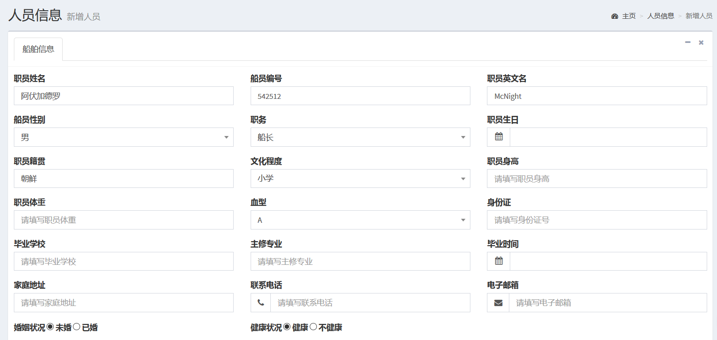

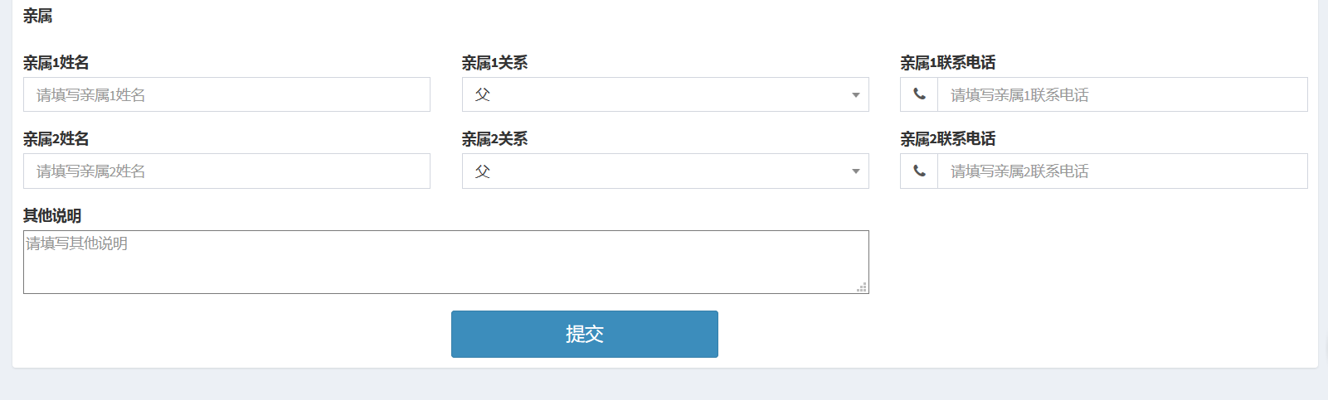

1. 页面显示
2. 点击“**提交**”按钮，执行新增操作

将所有数据根据相应名称新增操sailor表中。

人员修改界面

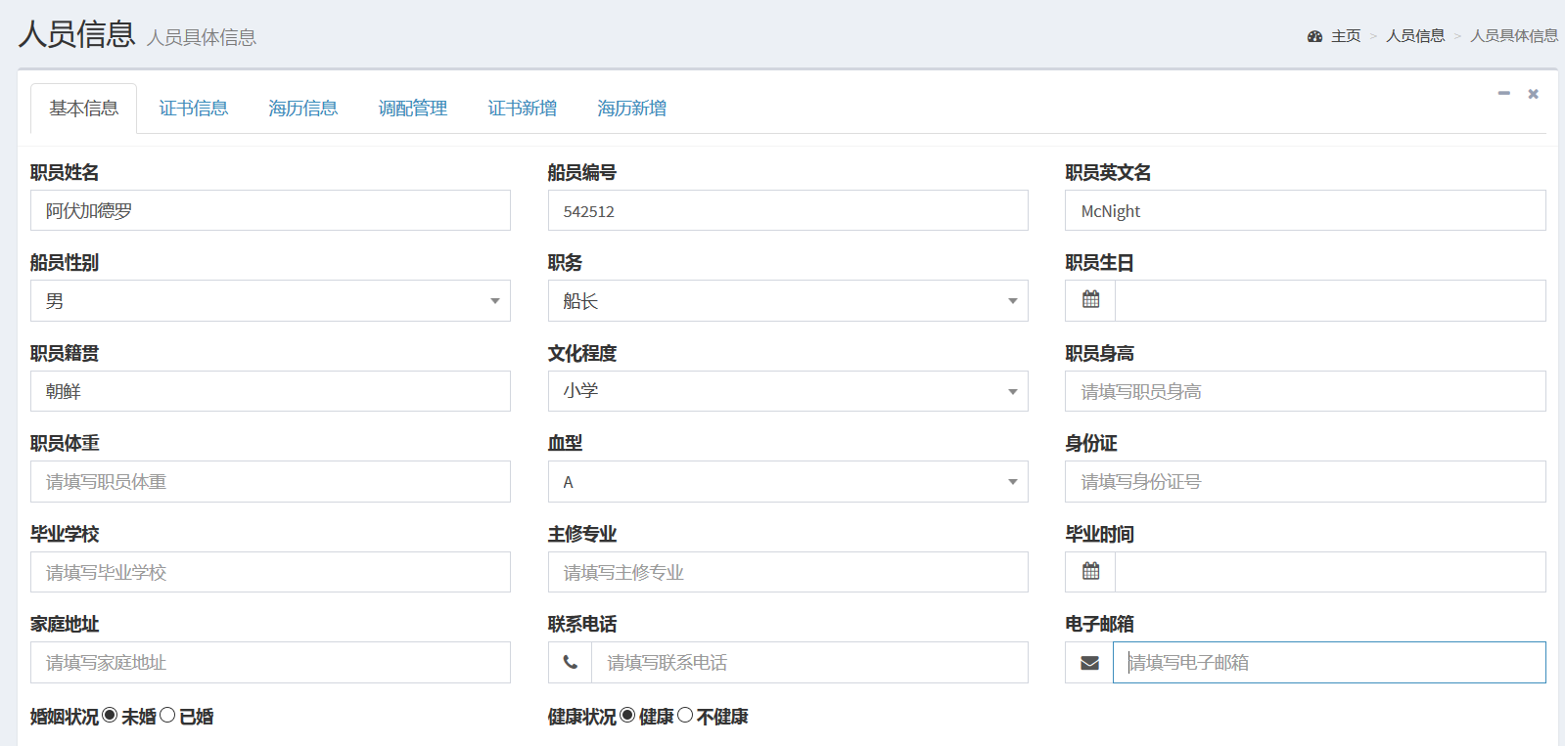

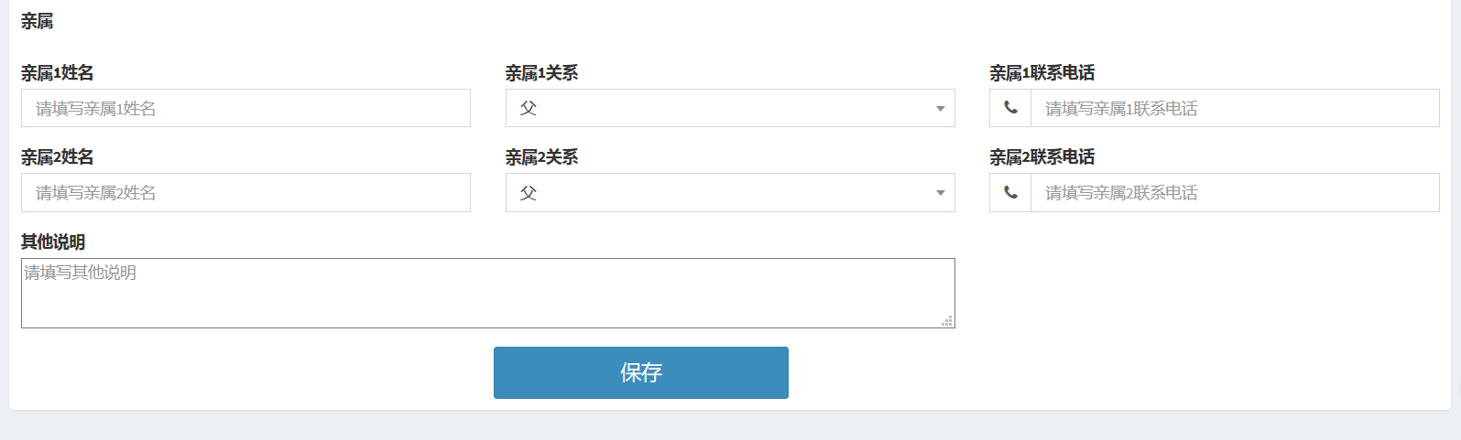

1. 页面显示，根据传入人员id，查询相关信息。

查询人员基本信息数据

select * from hh_sailor where id = ID

将相应数据显示到tab_1中

查询证书信息数据

select name , num , level , duty , work_date , out_date from hh_certificate where sailor_id = ID

将相应数据显示到tab_2中

查询海历信息数据

select * from hh_longevity where sailor_id = ID

将相应数据显示到tab_3中

查询人员调配信息

select status , boat_id , update_time , duty from hh_attemper where sailor_id = ID

将相应数据显示到tab_4中

1. 点击“**保存**”按钮，根据人员id向sailor表提交更新操作

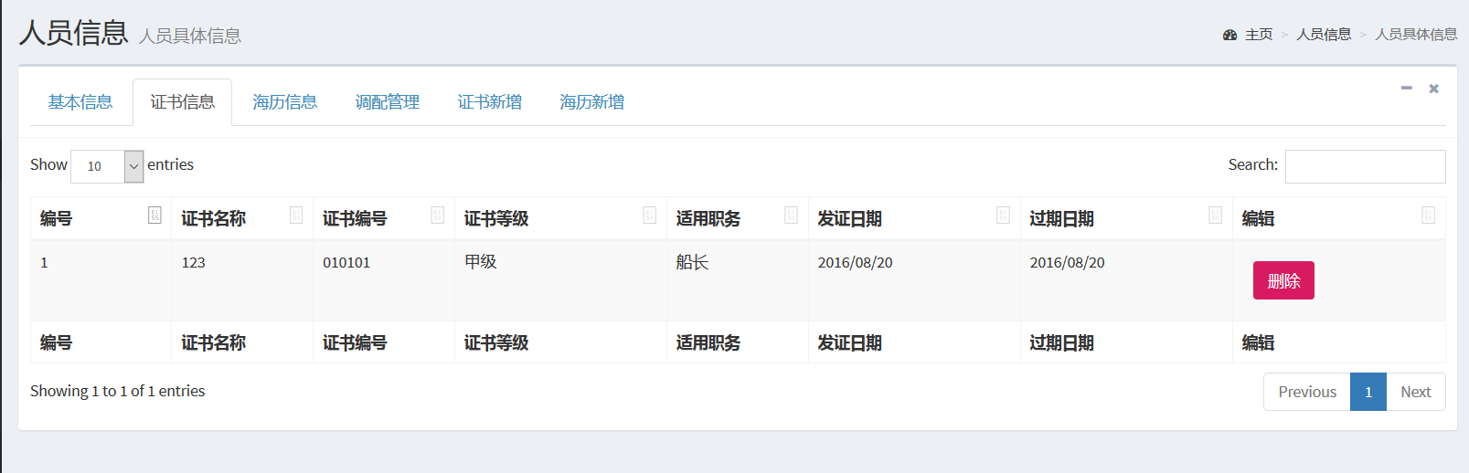

1. 点击“**删除**”按钮，根据相应的证书id，执行假删操作

update hh_certificate set ( is_del = 1 , create_id = CREATE_ID , create_time = CREATE_TIME ) where id = ID 其中ID 为对应的证书数据id ， CREATE_ID 为操作者id，CREATE_TIME 为当前系统时间

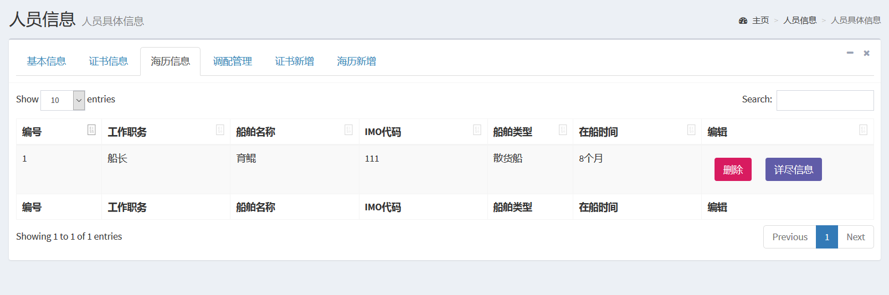

海历信息中，如果查询到的是boat_id，则再查询hh_boat，读取相应船舶数据。如果boat_id = 0，则直接显示海历信息中的相应船舶数据。

1. 点击“**删除**”按钮，根据相应海历信息id，执行假删操作

update hh_longevity set ( is_del = 1 , create_id = CREATE_ID , create_time = CREATE_TIME ) where id = ID 其中ID 为对应的海历数据id ， CREATE_ID 为操作者id，CREATE_TIME 为当前系统时间

1. 点击“**详尽信息**”按钮，弹出detail_info，显示海历详尽信息。

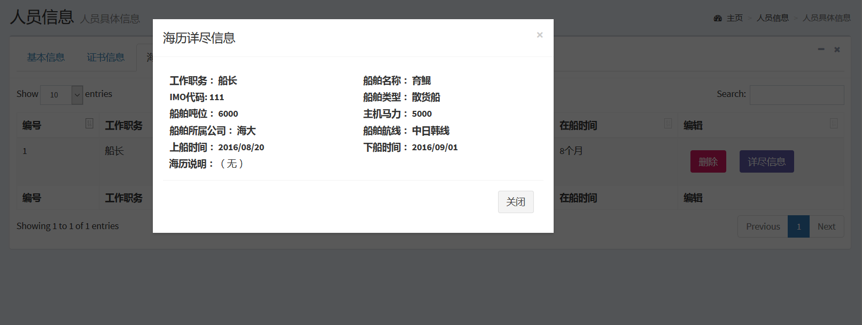

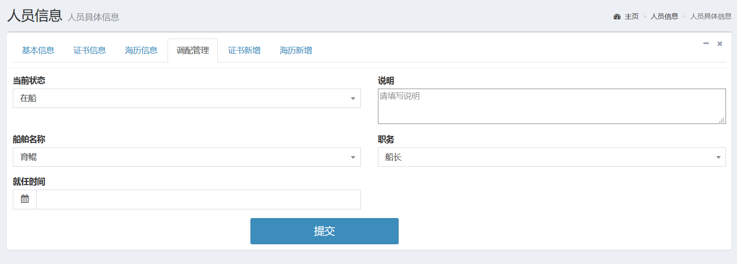

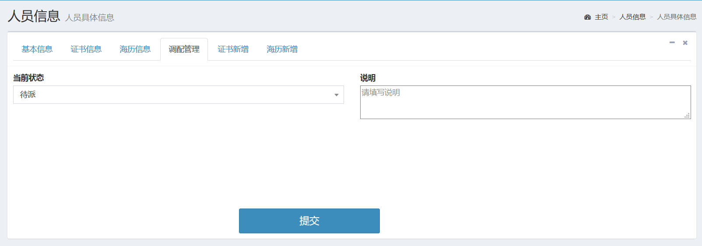

1. 调配管理中，根据读取的信息决定“当前状态”。其中“在船”显示全部内容，其他状态隐藏船舶名称、职务、就任时间等。

点击“**提交**”按钮

判断原状态与当前状态

原状态：在船；现状态：非在船

结束当前海历计算，并记录到longevity中，修改当前人员调配状态

获取当前船舶航线

select lane from hh_boat where id = BOAT_ID

获取状态修改时间

select update_time from hh_attemper where sailor_id = ID

添加海历信息

insert into hh_longevity ( sailor_id , duty , onboard_time , ashore_time , boat_id , create_id , create_time , lane , content ) values ( ID , DUTY , UPDATE_TIME , CREATE_TIME , BOAT_ID , CREATE_ID , CREATE_TIME , LANE , CONTENT )

修改当前调度状态

update hh_attemper set ( status = STATUS , update_time = CRAETE_TIME , update_id = CREATE_ID , boat_id = 0 , duty = 90 , content = CONTENT) where sailor_id = ID

原状态：非在船；先状态：非在船

修改当前调度状态

update hh_attemper set ( status = STATUS , update_time = CRAETE_TIME , update_id = CREATE_ID , boat_id = 0 , duty = 90 , content = CONTENT) where sailor_id = ID

原状态：非在船；先状态：在船

修改当前调度状态

update hh_attemper set ( status = STATUS , update_time = CRAETE_TIME , update_id = CREATE_ID , boat_id = BOAT_ID , duty = DUTY , content = CONTENT) where sailor_id = ID

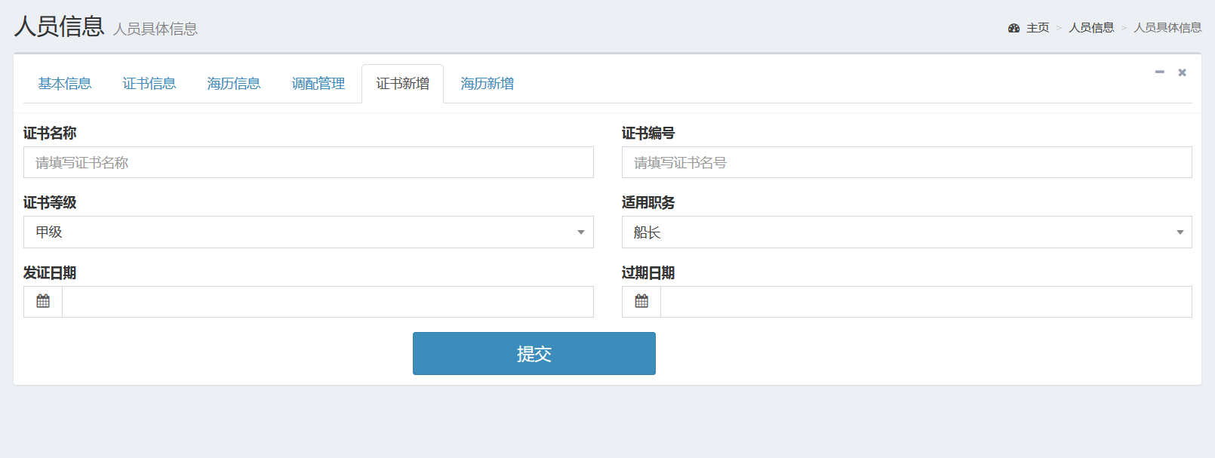

1. 点击“**提交**”按钮，执行证书新增操作

insert into hh_certificate ( sailor_id , name , num , level , duty , work_date , out_date , create_id , create_time ) values ( ID , NAME , NUM , LEVEL , DUTY , WORK_DATE , OUT_DATE , CREATE_ID , CREATE_TIME ) 其中，ID为当前人员id，CREATE_ID 为操作人员id ，CREATE_TIME为当前系统时间

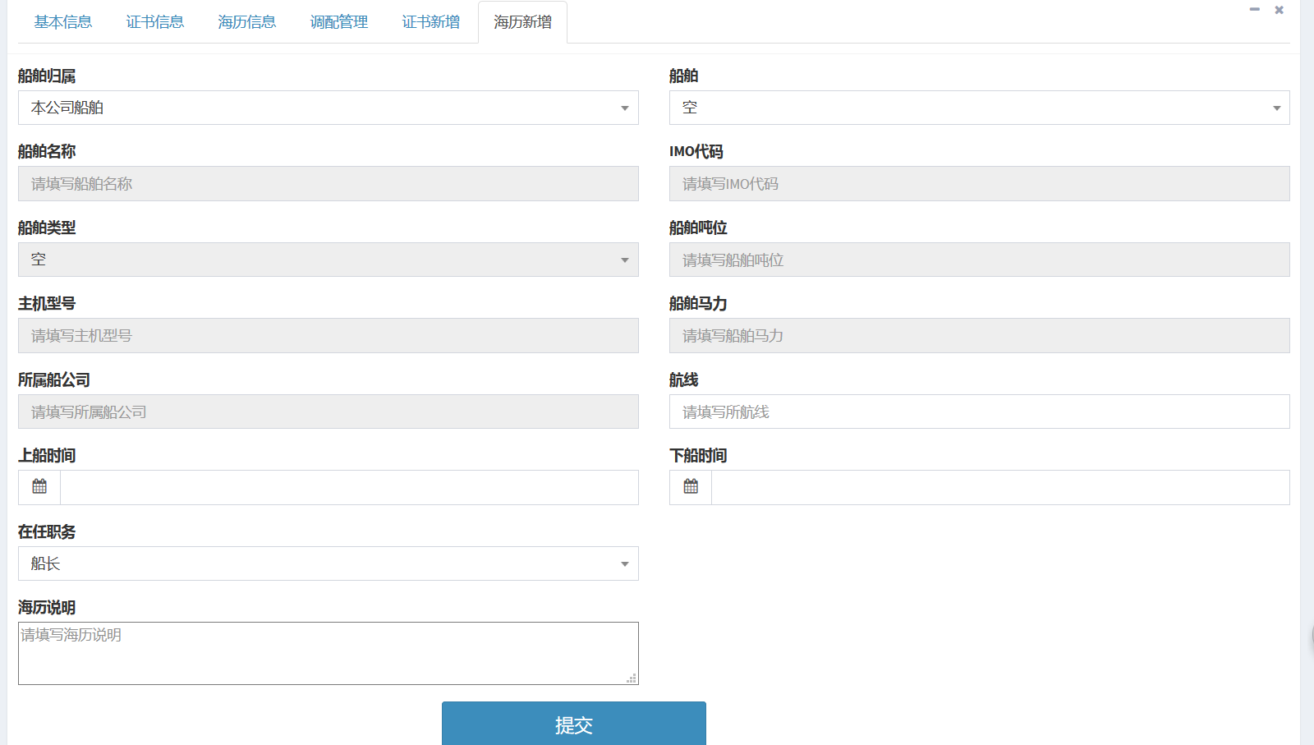

1. 船舶归属，选择“本公司船舶”，则须选择“船舶”，其他船舶信息框禁用。选择“其他船舶”，则“船舶”禁用，其他船舶信息须填写。

点击“**提交**”按钮，执行新增操作。

insert into hh_longevity ( sailor_id , duty , onboard_time , ashore_time , boat_id , boat_name , boat_IMO , boat_type , tonnage , horsepower , model , company , lane , content ,create_id , create_time) values ( ID , DUTY , ONBOARD_TIME , ASHORE_TIME , BOAT_ID , BOAT_NAME , BOAT_IMO , BOAT_TYPE , TONNAGE , HORSEPOWER , MODEL , COMPANY , LANE , CONTENT , CREATE_ID , CREATE_TIME ) 其中，ID为当前人员id，CREATE_ID 为操作人员id ，CREATE_TIME为当前系统时间

工作卡分配（service_date_assign）

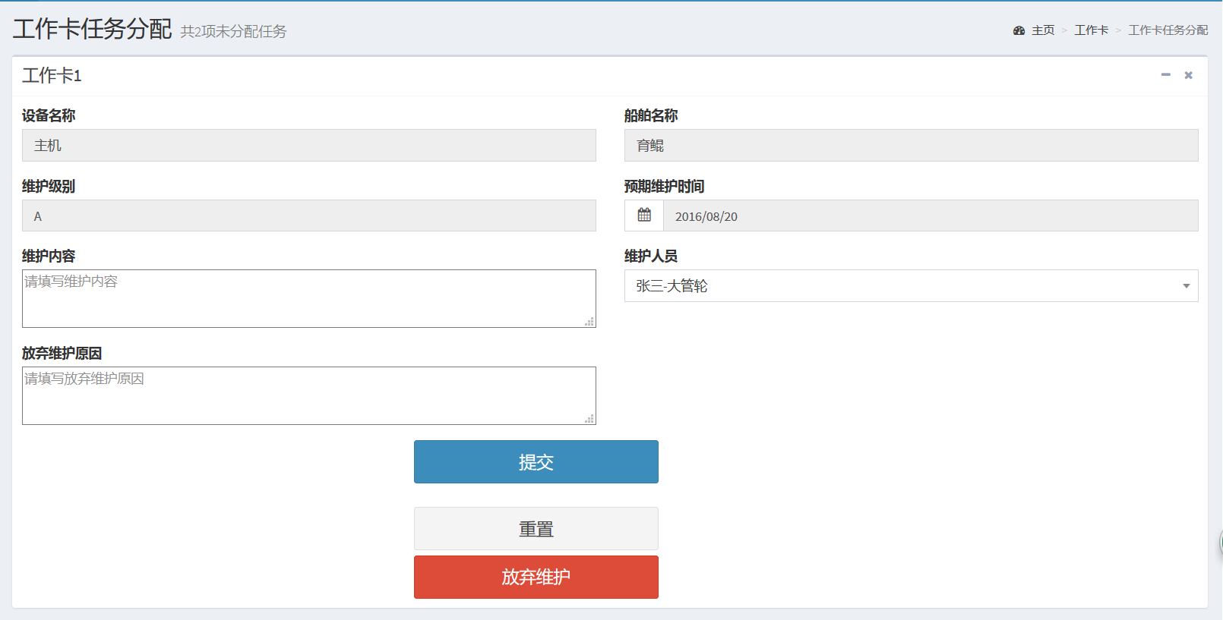

1. 页面显示，查询所有该管理员需要分配的工作卡。

查询管理员所属船舶id，以及管理部门

select boat_id , duty from hh_attemper where sailor_id = ID 其中，ID为操作人员id

如果duty = 2 ，则e_type = 1

如果duty = 6 ，则e_type = 0

查询所需分配的工作，并分配到相应的工作卡div块中。

select id , equipment_id , service_level , estimated_time from hh_service_date where (e_type = E_TYPE and did_id = 0 and boat_id = BOAT_ID and is_band = 0 ) or ( check_status = 6 and is_band = 1)

查询相关设备名称、船舶名称

查询可分配人员名单

select id , name , duty from hh_attemper where boat_id = BOAT_ID and is_del = 0

1. 点击“**提交**”按钮，执行任务分配操作，更新工作卡信息

update hh_service_date set ( service_content = SERVICE_CONTENT , did_id = DID_ID , check_status = 1 , check_id = SAILOR_ID ) where id =ID 其中ID为工作卡id,SAILOR_ID 为当前操作人员id

1. 点击“**放弃维护**”按钮

update hh_service_date set ( band_content = BAND_CONTENT ) where id = ID 其中ID为工作卡id

工作卡维护审核（service_date_bocheck）

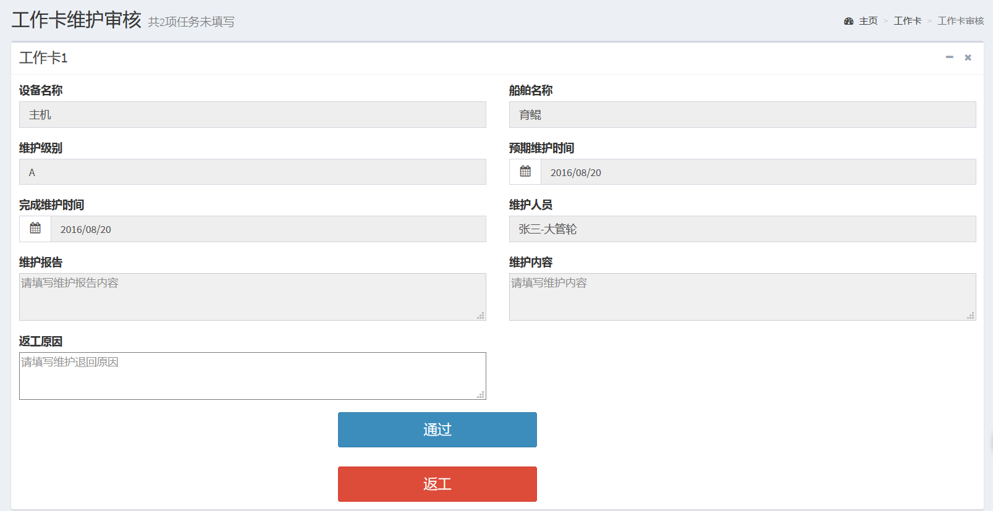

1. 页面显示，查询所有已进行维护，且未进行船上审核的工作卡

查询管理员所属船舶id，以及管理部门

select boat_id , duty from hh_attemper where sailor_id = ID 其中，ID为操作人员id

如果duty = 2 ，则e_type = 1

如果duty = 6 ，则e_type = 0

查询所需分配的工作，并分配到相应的工作卡div块中。

select id , equipment_id , service_level , estimated_time from hh_service_date where e_type = E_TYPE and boat_id = BOAT_ID and ( check_status = 2 or check_status = 6 )

查询对应船舶岸基管理人id

select sailor_id from hh_boat_manage where boat_id = BOAT_ID

1. 点击“通过”，执行通过操作

update hh_service_date set ( check_time = CHECK_TIME , check_status = 4 , check_content = CHECK_CONTENT , shore_id = SHORE_ID) where id = ID 其中，CHECK_TIME 为当前系统时间，ID为工作卡id , SHORE_ID为岸基审核人员id

1. 点击“返工”，执行返工操作

update hh_service_date set (check_status = 3 , check_content = CHECK_CONTENT ) where id = ID 其中， ID为工作卡id

工作卡维护报告（service_date_report）

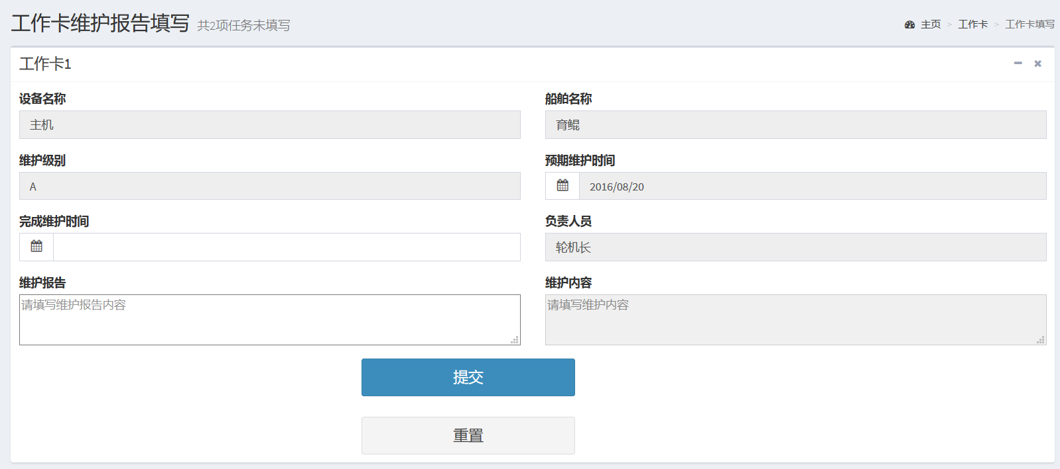

1. 页面显示，查询该工作人员需要维护的工作卡信息

select id , equipment_id , boat_id , service_level , estimated_time , check_id , service_content from hh_service_date where did_id = ID and is_band = 0 and ( check_status = 1 or check_status = 3 ) 其中ID为维护者id

查询相关设备名称、船舶名称负责人职务等操作

1. 点击“**提交**”按钮，执行工作卡维护操作

update hh_service_date set ( did_time = DID_TIME , content = CONTENT , check_status = 2 ) where id = ID 其中id为工作卡id

工作卡岸基审核（service_date_shcheck）

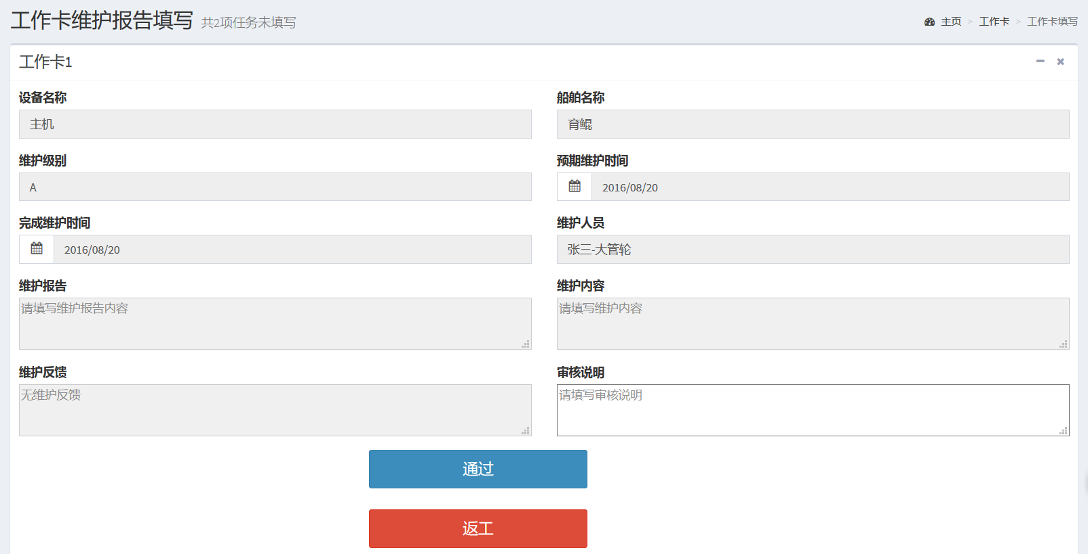

1. 界面显示，查询船舶完成，岸基未审核通过工作卡

select id , equipment_id , boat_id , service_level , estimated_time , did_time , did_id , service_content , content , check_content , band_content , is_band from hh_service_date where ashore_id = ID and check_status = 4 其中ID为岸基审核人员id

如果is_band = 1 ,则只显示band_content在审核报告中

查询相关设备名称、船舶名称负责人职务等操作

1. 点击“**通过**”按钮，执行通过更新操作

update hh_service_date set ( shore_time = SHORE_TIME , shore_content = SHORE_CONTENT , check_status = 5 ) where id = ID 其中，ID为当前工作卡id

1. 点击“返工”按钮，执行返工更新操作

update hh_service_date set ( shore_content = SHORE_CONTENT , check_status = 6 ) where id = ID 其中，ID为当前工作卡id

CWBT子代码新增（sub_cwbt_code_create）

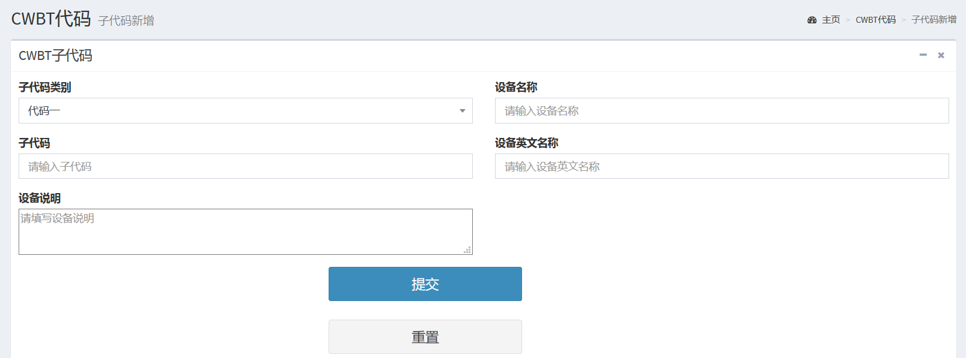

1. 页面显示。
2. 点击“**提交**”按钮，执行新增CWBT子代码操作

根据子代码类别不同，对不同数据表进行操作

如果子代码类别为“代码一”

insert into hh_cwbt_1 ( code , name , e_name , content , create_id , create_time ) values ( CODE , NAME , E_NAME , CONTENT ,CREATE_ID , CREATE_TIME )

如果子代码类别为“代码二”

insert into hh_cwbt_2 ( code , name , e_name , content , create_id , create_time ) values ( CODE , NAME , E_NAME , CONTENT ,CREATE_ID , CREATE_TIME )

如果子代码类别为“代码三”

insert into hh_cwbt_3 ( code , name , e_name , content , create_id , create_time ) values ( CODE , NAME , E_NAME , CONTENT ,CREATE_ID , CREATE_TIME )

CWBT子代码修改（sub_cwbt_code_edit）

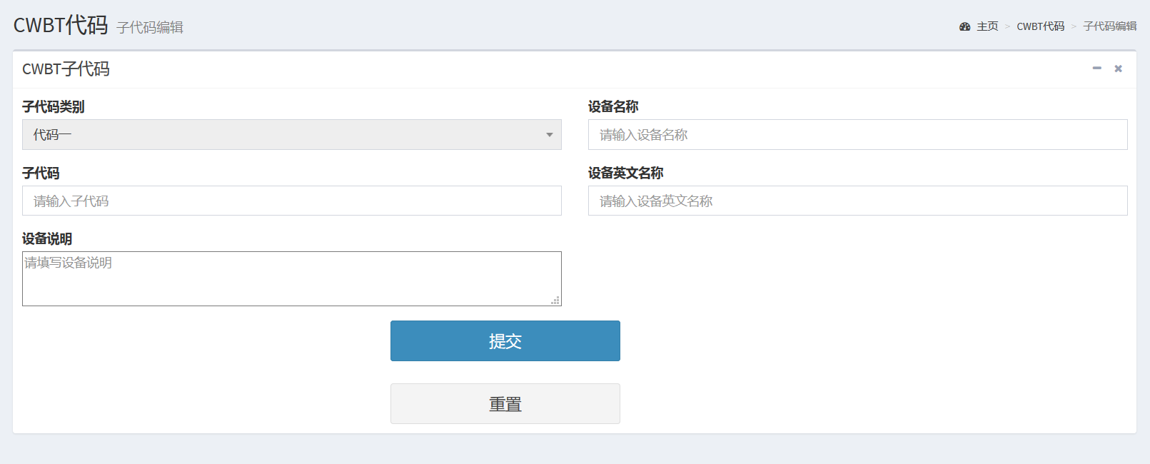

1. 页面显示，根据传入的CWBT子代码id以及对应的子代码类别，查询相应数据

如果子代码类别为“代码一”

select code , name , e_name ,content from hh_cwbt_1 where id = ID 其中ID为传入的子代码id

如果子代码类别为“代码二”

select code , name , e_name ,content from hh_cwbt_2 where id = ID 其中ID为传入的子代码id

如果子代码类别为“代码三”

select code , name , e_name ,content from hh_cwbt_3 where id = ID 其中ID为传入的子代码id

1. 点击“**提交**”按钮，执行更新操作

如果子代码类别为“代码一”

update hh_cwbt_1 set ( name = NAME , e_name = E_NAME , content = CONTENT , code = CODE , create_id = CREATE_ID , create_time = CREATE_TIME ) where id = ID 其中ID为传入的子代码id

如果子代码类别为“代码二”

update hh_cwbt_2 set ( name = NAME , e_name = E_NAME , content = CONTENT , code = CODE , create_id = CREATE_ID , create_time = CREATE_TIME ) where id = ID 其中ID为传入的子代码id

如果子代码类别为“代码三”

update hh_cwbt_3 set ( name = NAME , e_name = E_NAME , content = CONTENT , code = CODE , create_id = CREATE_ID , create_time = CREATE_TIME ) where id = ID 其中ID为传入的子代码id

临时工作卡添加（temp_service_date）

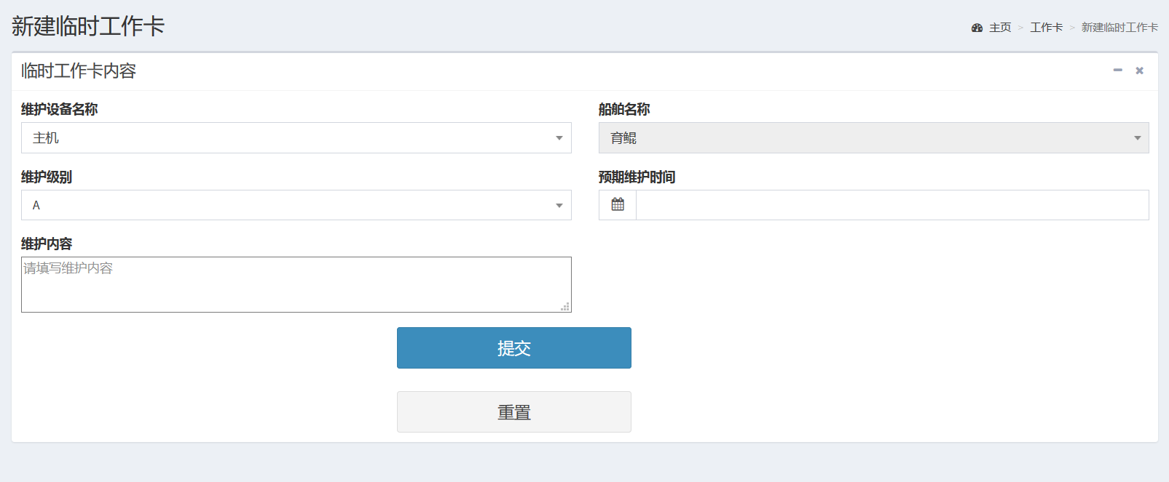

1. 界面显示，根据当前操作人员，查询船舶信息

select boat_id from hh_attemper where sailor_id = ID 其中ID为当前操作人员id

查询相关船舶信息，查询船舶设备信息(包括设备维护周期计时方式，日均运行时间等)

1. 点击“**提交**”按钮，执行临时工作卡新增操作

如果按日期计时

更新维护计时表

update hh_date_count set ( day = ( 预期维护时间 - 当前时间 + 对应维护级别的周期 ) ) where equipment_id= EQUIPNENT_ID

新增工作卡

insert into hh_service_date ( equipment_id ,boat_id , service_content , )

如果按小时计时

更新维护计时表

update hh_date_count set ( day = ( (预期维护时间 - 当前时间) * 日均运行时间 + 对应维护级别的小时 ) ) where equipment_id= EQUIPNENT_ID

新增工作卡